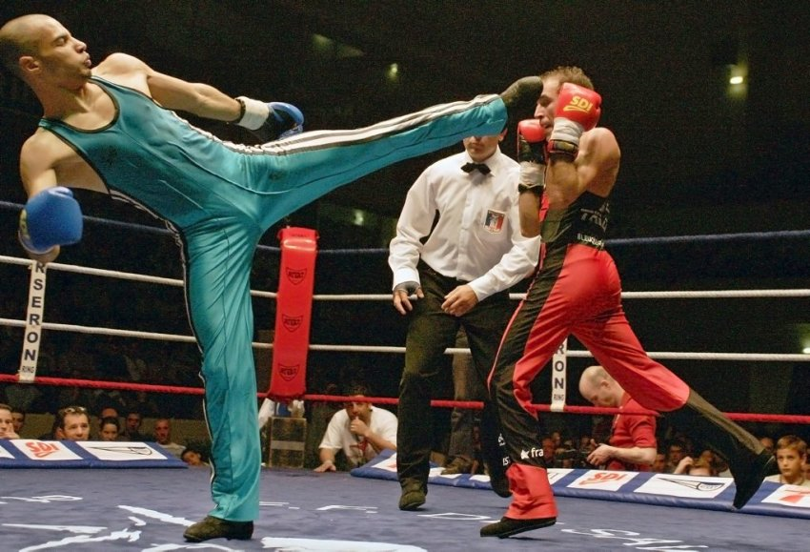
Placement de l’arbitre
L’arbitre forme un triangle avec le couple de tireurs tout au long de l’assaut
LES ARMES AUTORISEES
La chaussure avec lacets lacés
Poings fermés avec la tête des métacarpes

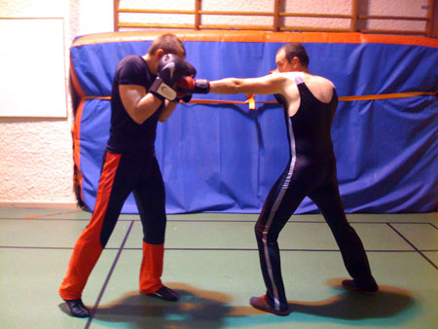

LES CIBLES AUTORISEES

Pour les poings

Le tronc : au-dessus de la ceinture, faces antérieures et latérales mais pas la poitrine pour les filles

Visage : antérieur et latéral.

JE DOIS ABSOLUMENT CONTROLER MES TOUCHES. CELUI QUI APPUIE SES TOUCHES EST UN MAUVAIS BOXEUR OU UN TRICHEUR

.
ACTIONS INTERDITES

Toucher des endroits interdits (triangle génital…)
Tête contre tête
Genoux en avant
Trajectoires montantes
Coups fourrés
Boxer bouche ouverte
Tourner le dos
Temps de lutte (saisies)
Bloquer les bras de l’adversaire
Insuffisance technique
Parler, insulter
Gestes anti-sportifs

DEFINITIONS
La Savate Boxe Française (SBF) est un sport de combat de percussion avec pieds et poings

LES CIBLES AUTORISEES

Pour les pieds
On peut toucher tout le corps sauf
La nuque et l’arrière de la tête
La poitrine pour les filles
Le triangle génital

ASSAUT / COMBAT

L’assaut est une confrontation technique et tactique où toute puissance est exclue contrairement au combat

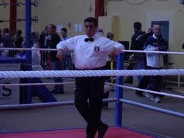
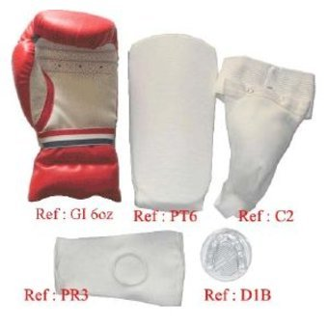
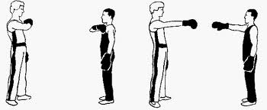
LE SALUT EN SAVATE BOXE FRANCAISE

GANTS / PROTEGE - TIBIA SOUPLE
COQUILLE / PROTEGE - DENTS
M. L’ARBITRE
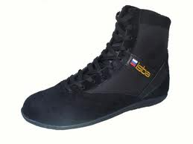

LES COMMANDEMENTS DE L’ARBITRE :
« Tireurs au centre, Saluez-vous, En garde, Allez »
Puis il intervient pour signaler une faute en disant « STOP ! Distance ou contrôle ou coup interdit»

AVERTISSEMENTS

L’arbitre peut avertir un tireur qui enfreint les règles.

Comment ?
« Juges, demande d’avertissement pour le tireur coin Bleu ou Rouge, pour (précisez le motif) coup trop puissant »
« Juges, ensemble »

Si la majorité est obtenue, l’avertissement est prononcé

Quels effets ?
Chaque avertissement retranche 1 point au score
Le 3ème avertissement reçu est synonyme de disqualification

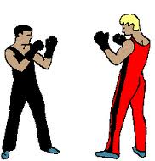

UNE CHAUSSURE DE SBF
LA GARDE EN SBF

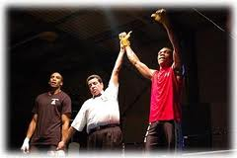

LES JUGES

Ils sont là pour compter les touches valables des deux tireurs et désigner un vainqueur à l’issue de la rencontre selon la règle de l’écart (3-1 ; 3-2 ; 2-2 ; X-X)
Ils se prononcent lorsque l’arbitre demande avertissement ou disqualification

L’arbitre lève le bras du vainqueur
en fonction de l’avis des juges

